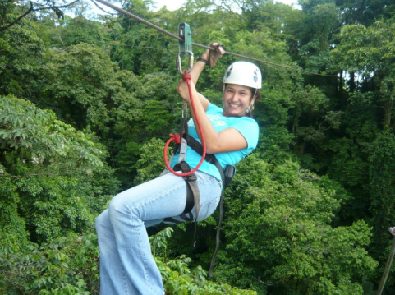

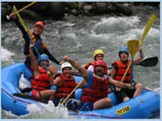
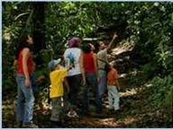
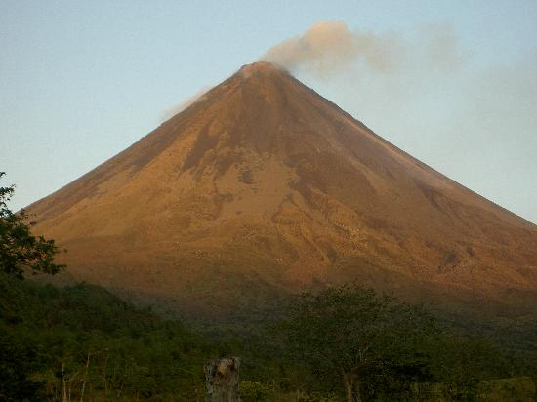
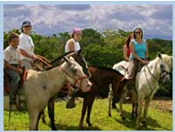

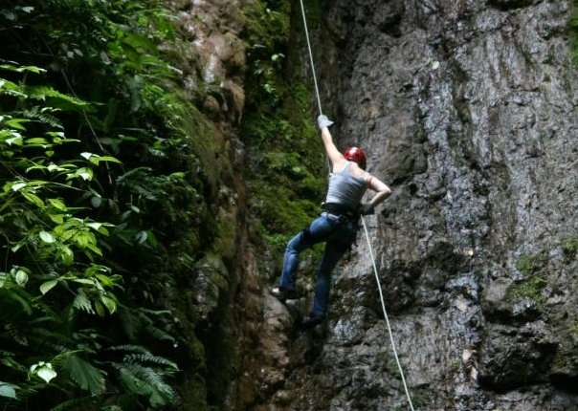

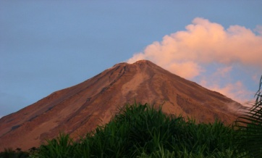
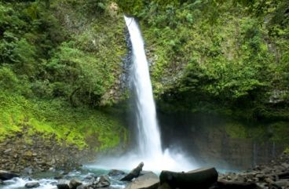
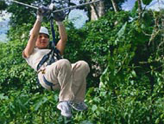
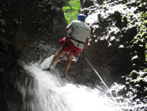

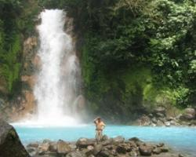
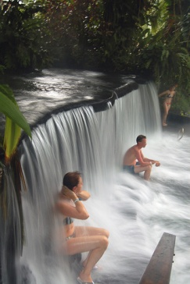
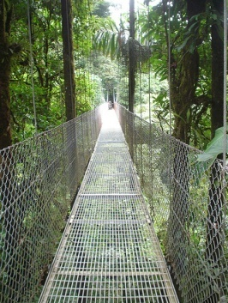

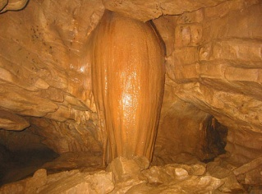
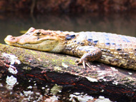
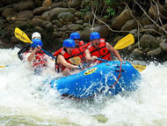
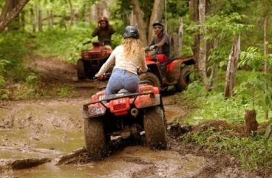
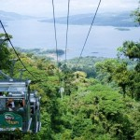
Estimado cliente, en caso de que desee reservar alguna de estas actividades, conocer precios u horarios con mucho gusto le proporcionamos más información en la recepción.

Dear client, in case you want to book any of these activities know about prices or schedules, will be happy to provide more information at the reception.

Cher client, au cas où vous souhaitez réserver une de ces activités, connaître les prix ou les horaires, seront heureux de vous fournir plus d'informations à la réception.

Caminata al volcán Arenal

Para quienes están interesados y aprecian la vida natural del bosque lluvioso a los alrededores de un volcán activo, se les ofrece este magnífico tour. Se inicia con un viaje en una confortable buseta con aire acondicionado por 20 minutos, el guía les informara sobre el tour y la región hasta llegar al parque “El Silencio” donde se inicia la caminata por aproximadamente 2 horas. Durante la caminata en el bosque lluvioso el guía les explicara y mostrara la flora y fauna, además tendrán la oportunidad de aprender y observar de este magnífico bosque al pie del volcán Arenal, por decir tres tipos de monos, perezosos, serpientes, pizotes, y una gran variedad de aves del trópico incluyendo los bonitos tucanes y mucho animales más. Terminaremos con un poquito de suerte, con una increíble vista al Volcán Arenal activo desde 1968; Como un plus, es posible de añadir la entrada de aguas termales, y la cena.
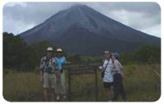
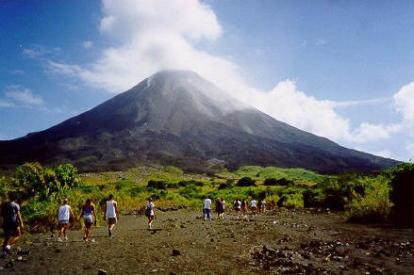

Volcano Hike
This activity is for those interested in appreciate the rain forest next to an active volcano. It starts with a 20 minutes drive in a comfortable air conditioned van going to “El Silencio” trail, on the way your guide will explain you about the activity and the Arenal area. Once you get to the trail, the hike begins, it has a duration of approximately two hours; during the hike you have the possibility of spotting monkeys and a large variety of birds, including toucans and trogons. When we end the walk, with a bit of luck, you are going to have an incredible view of Costa Rica’s most active volcano. As a plus, you are able to add a hot springs entrance, and the dinner.

Caminata a Río Celeste
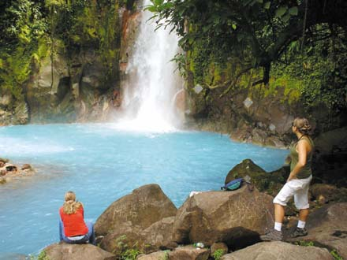
Este tour inicia con un viaje de 1-½ horas desde San Bosco hasta Río Celeste, el cual se encuentra ubicado en el Parque Nacional Volcán Tenorio. Una vez en el destino, se inicia una caminata de 7 Km. (aproximadamente) a través del bosque tropical lluvioso. Usted visitará “Los Teñideros”, donde verá como 2 afluentes de aguas claras al mezclarse se tornan de un hermoso color celeste, es esta la razón del nombre del lugar. En el camino de regreso, usted caminará por un sendero hasta encontrar un lugar conocido como “Las Ollas”, que consisten en fumarolas rellenas de barro volcánico. Durante la caminata podrá disfrutar de aguas termales. Pronto deberá llegar a una Hermosa catarata de agua cristalina con un tono azul claro sencillamente celestial. Para finalizar la actividad disfrutará de un delicioso almuerzo antes de regresar a San Bosco.
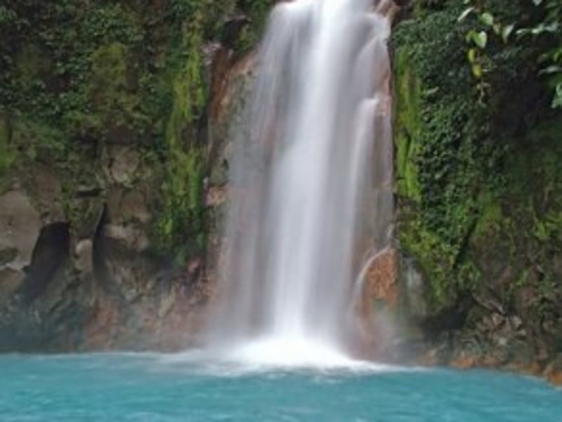

Rio Celeste Hike
The tour starts with an 1-½ trip from San Bosco to Rio Celeste which is located in the Volcan Tenorio National Park. Upon your arrival, you will begin a walk of 7 kilometers (approximately 4 hours) through the rain forest. You will visit “Los Teñideros”, where you will find two springs of blue crystal water, which is the reason behind the name of the location On your way back, you will walk through a path where you will find what are known as “Ollas,” which are fumaroles filled with mud. During this walk, the gases can be observed due to the high temperatures as well as its thermal waters. You will soon arrive at a beautiful waterfall with crystal clear water of celestial color. You will conclude our journey with an exquisite lunch, before getting back to San Bosco.
Caminata a Cerro Chato
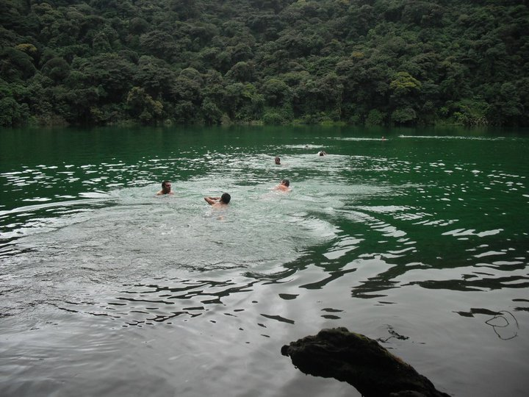
El recorrido se inicia trasladándose desde San Bosco alrededor del Volcán Arenal hasta el hotel “Observatorio Lodge”. Ahí se inicia la caminata hacia la cima del Cerro Chato a través de un denso bosque primario. Una vez en la cima se desciende a la laguna verde que es un antiguo cráter, en donde se puede nadar, además de tomar fotografías y explorar los alrededores. Después de una pequeña subida, se continúa con el descenso, siempre rodeado de un bosque muy denso donde se pueden apreciar aves, plantas, animales, árboles inmensos e insectos. Además se disfruta la sensación de libertad rodeado de hermosos paisajes del Valle de San Carlos así como del Volcán Arenal, el fin de la caminata será en la Catarata de La Fortuna, donde se empieza a descender nuevamente para llegar al punto base de la misma y disfrutar de un bello paisaje natural que la hace muy especial, después de un refrescante baño regresamos a San Bosco. El día incluye aproximada mente 4 horas de caminata (medio difícil), 2 horas en las cataratas y 45 minutos de transporte.
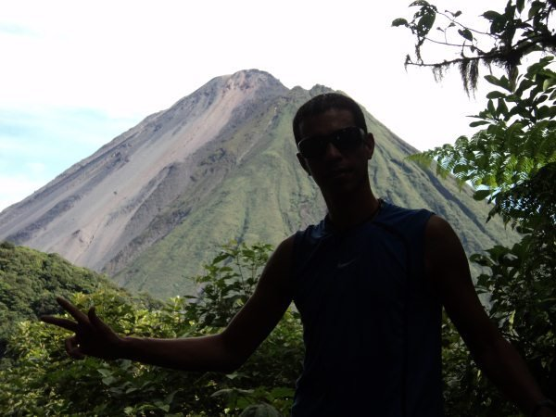

Cerro Chato hike
We begin this tour with a minibus ride around Arenal volcano from San Bosco to the “Observatory Lodge Hotel”. There we start the steep hike to the summit of “Cerro Chato”. On the way we will cross a very compact virgin rainforest. From the summit we will walk down to the green lagoon, an old volcano-crater, where we can swim, take pictures and discover the surroundings. After a little walk up you will start descending the mountain surrounding by the forest and also a beautiful view of San Carlos valley and of course the Arenal volcano. Afterwards, we will visit La Fortuna waterfall where you can enjoy a refreshing swim. The tour includes approximately 4 hours of hiking, 2 hours at the falls and 45 minutes of transportation.
Observación de aves

Para esos amantes de las aves, este tour les dará la oportunidad de apreciar e identificar algunas de las especies de la gran biodiversidad de Costa Rica. Las aves son más activas en la mañana y avanzada la tarde, únase a esta actividad en cualquiera de las dos opciones para observar increíbles aves tropicales como tucanes, loras, oropéndolas, tangaras multicolores y pericos. Para los más experimentados pajareros el guía puede enfocarse en la búsqueda de carpinteros, mosquiteros, gavilanes y otras especies no tan comunes. Una vez terminada la actividad usted podrá enlistar y discutir acerca de las aves que pudo apreciar durante su recorrido.
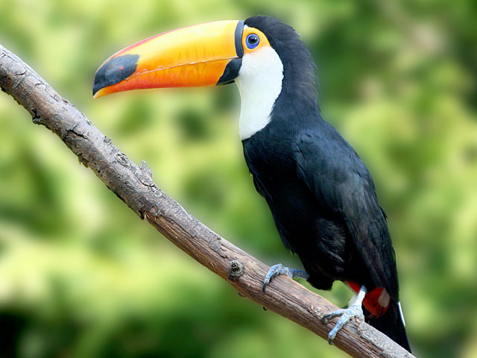
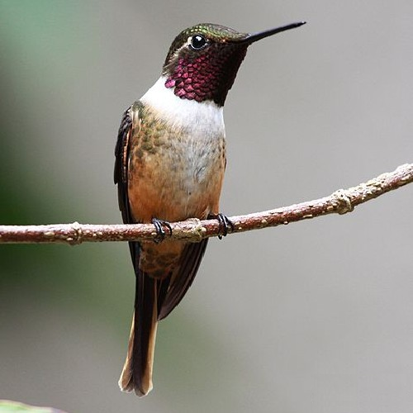

Bird watching

For those bird lovers out there, this tour will give you the opportunity to appreciate and identify some of the species of the great biodiversity of Costa Rica. Birds are most active early in the morning and in the afternoon. Join the activity for one or both of these walks for an amazing display of tropical birds such as toucans, parrots, oropendolas, colorful tanager and parakeets. For the more experienced bird watcher we can focus on looking for Royal Flycatchers, White Fronted Nunbirds, Cinamon Woodpeckers and other less commonly seen species, adapting the tour to your preference as we go along. You will finish up the tour by listing and discussing the birds we have seen.
Puentes Colgantes
Este enorme proyecto está localizado dentro del bosque lluvioso en una reserva de 250 hectáreas de tierra protegida.
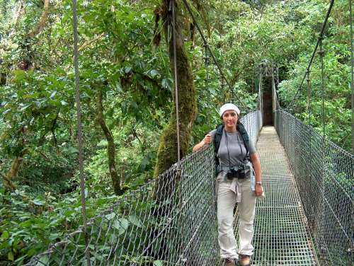
Usted puede realizar una caminata dentro de este paraíso a través de 3 Km., pasando por 15 puentes, seis de ellos colgantes con un diseño hecho pensando en la seguridad de los visitantes – disfruta la aventura viendo el bosque desde el suelo (como un jaguar) desde el medio (como un mono) o desde las copas de los árboles (como un águila)
Uno de los puentes colgantes es llamado “La catarata” y tiene una altura de 60 metros. Otro es llamado “La Tira” y tiene una altura de 98 metros solo para que tenga una idea. En este paraíso natural usted puede encontrar alrededor de 250 especies de aves, una gran variedad de reptiles mamíferos e insectos.
Hanging Bridges
This amazing project is located in a wonderful rain forest preserve with 250 hectares protected land.
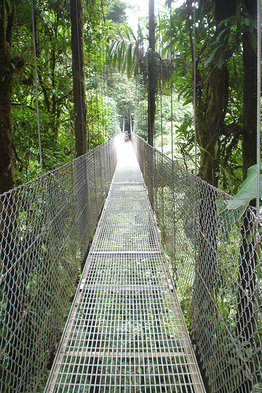
You can go into the natural paradise along walking trail of three kilometers passing 15 bridges, six of them are hanging bridges with an spectacular design as a secure – enjoyable adventure to see the forest from the ground (like a Jaguar) from the middle (like as Monkey) and from the treetops (like an Eagle).
One of ther hanging bridges is called The Waterfall Bridge and is over 60 meters high off the ground. Another one is called The Tyra Bridge and is 98 meters long, just to give you an idea. In this heaven of nature you can find over 250 species of birds, including some like: The White Hawk, Great Curassow, Rufous Motmot, Rufous-tailed Jacamar, Black-throated Trogon, and many others... reptiles like the: Fer-de-lance Snake, Boa Constrictor, Basilisks Lizard, Glass Frog, Poison Dart Frog… mammals like: Howler Monkeys, Spider Monkeys, Tyras, Coatimundis, Three-toed Sloths, White-collared Peccary.

Cabalgata al volcán Arenal
No daremos inicio al recorrido hasta no asegurarnos que todos estén cómodos y sepan como guiar su caballo.
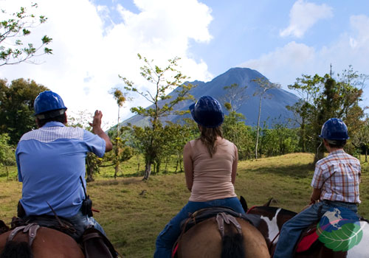
Durante esta inolvidable cabalgata, pasará por las faldas del volcán Arenal cruzando repastos y bosques lluviosos sin dejar de lado las impresionantes vistas del imponente volcán Arenal, observará también gran variedad de flora y fauna sorprendente (zainos, monos, pizotes, perezosos y gran variedad de aves) que el guía le mostrará durante el recorrido. La parada de descanso será en un punto de observación donde podrá admirar el volcán Arenal y sus alrededores; en el regreso verá las Llanuras del Norte con las montañas y el Arenal a sus espaldas. No pierdas la oportunidad de tu vida de ver Costa Rica en lo más íntimo y natural. El tour a caballo dura aproximadamente 3 horas, bebidas incluidas.
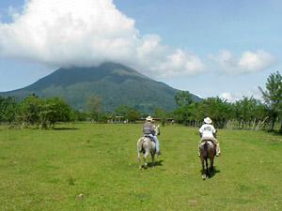

Horseback to Arenal Volcano
Your experienced guide will first show you how to handle your horse to ensure that you are comfortable and Reddy to begin your adventure.
During this unforgettable tour, you will travel through Arenal’s field of lush greenery, cross through creeks and rainforests, and a ride along old trails. These trails will take you across the mountains with breathtaking views of Arenal volcano countryside on horseback and allow you to observe the vast array of wildlife along the way. This is your chance to see monkeys, sloths, iguanas, butterflies, and a wide variety of native birds, plants and flowers that your guide will point out to you along the way. The rest stop provides you with a lookout point for you to see one of the most spectacular views of Arenal volcano. Afterwards, your guide will lead you across the brilliantly green landscape with the volcano just at your back. Don’t pass up on this once in a lifetime opportunity to see Costa Rica at its finest. The tour has a duration of 3 hours, drinks included.
Cabalgata a la Catarata
Este tour se inicia a tan solo 10 minutos desde San Bosco, una vez en lugar el guía le dará su casco protector y le ayudará a montar antes de regalarle una pequeña charla de cómo guiar a su caballo. Una vez todos estén listos es hora de empezar la aventura.
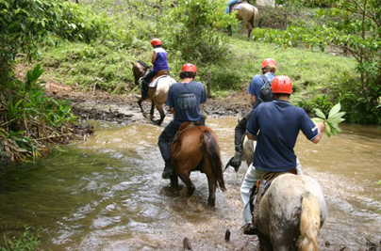
La cabalgata se realiza sobre pasturas verdes rodeadas de bosque tropical, durante su recorrido podrá apreciar la vista de hermosos ríos además de estar acompañados por gran variedad de aves y con algo de suerte algún perezoso o mono. Después de aproximadamente 45 minutos llegará a un mirador que le dejará apreciar la primera catarata del recorrido, la hermosa catarata La Fortuna, después de apreciar está catarata se inicia un descenso a pie por aproximadamente 20 minutos donde cruzará un puente de hamacas hasta llegar al río Fortuna, una vez ahí usted podrá disfrutar de sus aguas frías y tomar un refrescante baño; cruzando el río usted tendrá la oportunidad de observar la catarata de La Fortuna. Después de un tiempo prudente en el río, se inicia el camino de vuelta hasta donde se encuentran los caballos para iniciar el retorno a la caballeriza.
Horseback to the Waterfall
The tour begins with a 10 minutes drive from San Bosco, once at the place; your guide will give you a helmet and a talk of how to ride the horse. When everybody is ready, it’s time to start the adventure.
The ride is through green lands surrounded by tropical forest, during the way you will appreciate beautiful rivers, the company of a lot of birds and with a bit of luck you are going to spot monkeys or sloths. After 45 minutes riding, you will get to a view point of the first waterfall in the trip, the beautiful Fortuna waterfall, after some minutes you will start the hike down for around 20 minutes to Fortuna river, on the way you are going to cross a hanging bridge; once at Fortuna river you will the option to enjoy its refreshing clear waters with a bath. To appreciate La Fortuna waterfall you will have to cross Fortuna River. After 30 minutes you will start the hike back where the horses are, to start the ride back to the stable.
Refugio Silvestre Caño Negro
El refugio silvestre de Caño Negro y río Frío son áreas húmedas de importancia biológica al ser consideradas unas de las más ricas in biodiversidad en Costa Rica. En este lugar usted puede encontrar una gran variedad de aves tanto residentes como migratorias además de tres especies de monos, iguanas, perezosos, tortugas y caimanes.
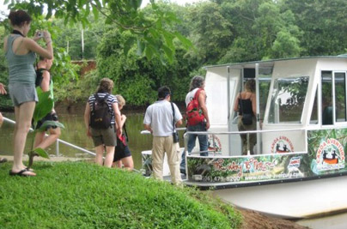
El tour es para “Amantes de la naturaleza”, usted iniciará esta actividad en un confortable bus que lo llevará en un viaje de 1-½ hasta el pueblo de Los Chiles, el cual se encuentra a solo 4 Km del borde con Nicaragua. Una vez en el lugar, un bote estará esperando para iniciar el recorrido de 2-½ a través del bosque tropical lluvioso y pasturas hasta llegar al refugio. Algunas aves son residentes en el área y es posible ver cientos de ellas especialmente en la época seca, una de ellas es la Aninga. También es posible ver pequeños grupos de aves alimentándose en los alrededores del río como el jabirú, el ave más grande de Central América la cual se encuentra amenazada, además la Olivaceus Cormorant que hace sus nidos en la zona y es una de las populares aves en la región.
Caño Negro Wildlife Refuge
The Caño Negro wildlife refuge and the Rio Frío are biological humid areas considered to be one of the richest in biological diversity in Costa Rica. Here you can find a great variety of resident and migratory birds plus three different species of monkeys, also iguanas, sloths, turtles and caymans.
The tour is for “Nature Lovers”, you will begin in a very comfortable bus with a 1-½ hour transfer to Los Chiles, a culturally mixed village only 4-km from the Nicaraguan border. Here your boat waits for your river adventure, at that time we begin our 2 ½ hour floating safari through tropical rain forest and pastures until we arrive at the marsh. An experienced English speaking guide leads the tour. Some birds are residents in the area and it is possible to see hundreds of them especially during the dry season. Some of them are Anhinga or Snake - bird, Roseate Spoonbill; it is possible to see little groups of this bird eating in the surroundings of the river. Wood Storks, the Jabiru, and the largest bird in Central America and very endangered. Also the Olivaceous Cormorant, that makes its nest in the area, it is also the most popular bird in the area.
Safari Peñas Blancas
El safari en balsa es una excelente oportunidad para disfrutar de la flora y fauna en las aguas tranquilas del río Peñas Blancas, el cual se encuentra a solo 25 minutos de San Bosco.
Sobre un bote inflable usted podrá experimentar de una forma segura, de un medio día tranquilo acompañado por un experto guía naturalista quien le ayudará a vivir una increíble aventura en el bosque lluvioso observando una gran variedad de plantas y árboles que caracterizan a esta región y podrán ver además muchos de los animales que en ella habitan, tales como perezosos, monos, cocodrilos, ranas rojas, caimanes, basiliscos, tortugas, murciélagos, que con un poquito de suerte pasaran cerca de usted; y no olvidemos la gran cantidad de especies de aves que viven a lo largo de los ríos en el bosque tropical lluvioso.
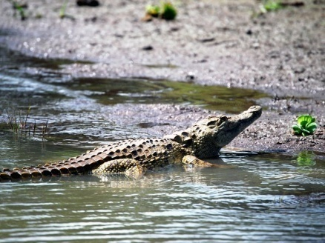
El refrigerio será en la finca de Don Pedro donde podremos observar la forma de vida del campesino en Costa Rica y disfrutar de la amabilidad de esta familia campesina.

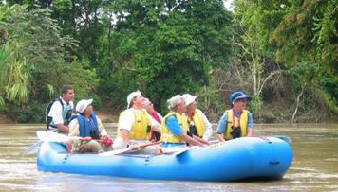

Safari Peñas Blancas
The safari is an excellent opportunity to enjoy the flora and fauna in the quiet waters of Peñas Blancas River on inflatable rafts. This river is at only 25 minutes from San Bosco.
You will experience a relaxing half day tour, led by a bilingual naturalist guide. An expert in Safari adventures, he will provide a safe environment and point out the beautiful flora and fauna of this region. Animals like sloths, monkeys, toucans, crocodiles, Jesus Christ Lizards and turtles might cross your way, including seeing the colorful world of tropical birds. You are going to have a break at Don Pedro Farm, in this place you will see how the life of Costa Rican people was some time ago and you will enjoy the service and kindles of a real peasant family.
Canyoning
El canyoning es una experiencia de por vida. En esta aventura usted tendrá la oportunidad de ir donde muy pocos tienen el privilegio de aventurarse: imagínese usted entre la espesura del bosque en medio de un mágico cañón lleno de cataratas tropicales que le ofrecen sorpresas con cada paso. Prepares a mojarse junto con sus guías quienes velarán por su seguridad mientras realiza rapel y desciende por una serie de 8 cataratas que gradualmente se harán más grandes dejando la mejor para el final que tiene una altura de 200 pies y consiste en un rapel guiado hasta el final.
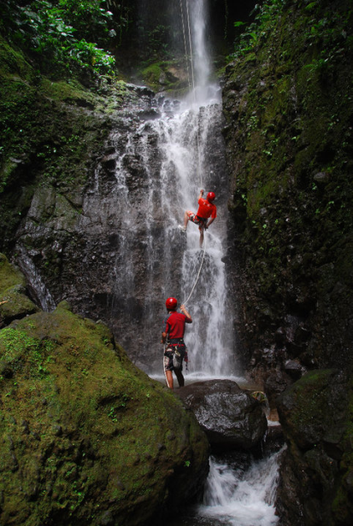
Está aventura es perfecta para aquellos que buscan una actividad que les quite el aliento de la emoción, dentro de un cañón lleno de cataratas rodeadas por un hermoso bosque tropical Recomendado para edades desde los 13 hasta los 55 años en buena condición física.
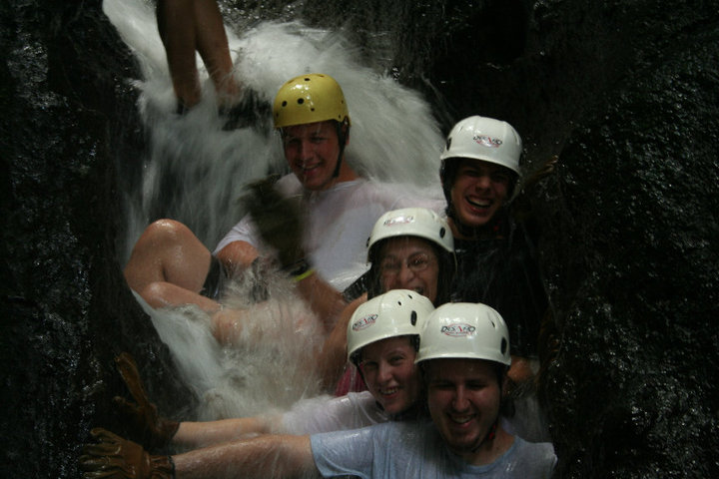

Canyoning
The canyoning is an experience of a lifetime. In this adventure trip you have the option to go where very few have had the privilege to roam: imagine yourself in the midst of thick rainforest at the top of a magical canyon full of tropical waterfalls with surprises each step of the way. Prepare to get wet as your guides put you into your safety harness as you rappel and down climb a series of 8 waterfalls that get gradually bigger, you’ll finish with a 200ft-guided rappel at the end!
This adventure is perfect for those looking to experience the thrill of descending breath taking waterfalls in a deep, jungle canyon while taking in the beauty of the rainforest! The tour is recommended for ages between 13 – 55 years old, with good physical condition.

Rafting
Río Balsa Clase II
Desafíese a remar y divertirse de forma segura y divertida en estos rápidos, y luego diviértase nadando en piscinas dentro de un cañón de río. El guía le dará una charla de seguridad e instrucciones de remado además de todo el equipo necesario para que tenga una actividad segura. El río Balsa se encuentra a tan solo 30 minutos desde La Fortuna y cuenta con 2 horas de rápidos. Con suerte usted podrá ver monos, perezosos y aves Tropicales durante su recorrido.
Río Toro Clase III & IV
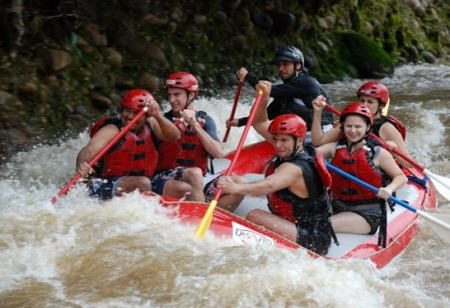
El Río Toro es el más cercano rápido de nivel 3 y 4 en el área a tan solo 1 hora de viaje. Una vez en el río y después que los guías le han informado de los protocolos de seguridad y le han suministrado su equipo es hora de remar y disfrutar de 2 ½ horas de rápidos. En el camino se realiza una pequeña parada para descansar y disfrutar de unas frutas tropicales, al finalizar los rápidos se disfrutará de un rico almuerzo.
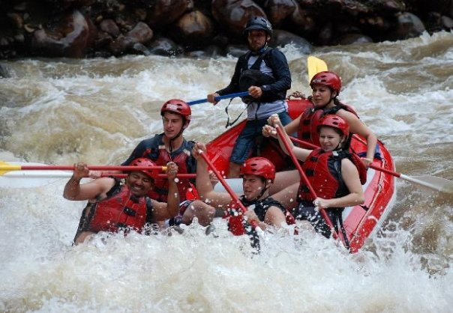

Rafting
Balsa River Class II
Challenge yourself as you paddle through fun and safe rolling rapids. Balsa river is at only 30 minutes drive from La Fortuna. The experienced bilingual guide will give you a safety talk and paddling instruction, lifejacket, helmet and then you are off. Hopefully you’ll get to see lots of wildlife like monkeys, sloths and tropical birds.
Toro River Class IV
The Toro River is the closest class 3 - 4 River in the area (1 hour away), once at the river, the experienced bilingual guide will give you a safety talk and set up your equipment. You`ll be paddling for more than 2 ½ hours. There is a stop along the way for a nice tropical break and afterward you take a typical lunch when you finish the activity.
Cavernas de Venado
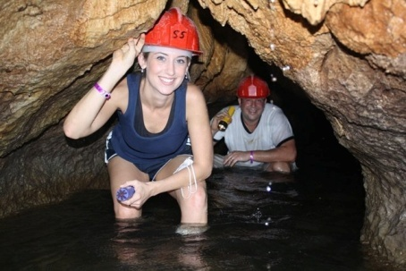
Prepárate para una aventura como nunca has hecho antes, no volverás a ser el mismo. El tour inicia con un viaje de 45 minutos hasta las Cavernas de Venado. Al llegar se te proporciona linterna, casco y botas de hule (tamaños mayores a 11 deben llevar sus propios zapatos. El guía iniciará con una breve historia de las cavernas antes de iniciar una corta caminata hasta un flujo de río en donde se encuentra la entrada a las cavernas. No hay luces ni senderos, por lo que se siente como si fueras la primera persona en descubrir este lugar. Enciendes tu lámpara, saltas al río y observas las arañas en los muros, ya no hay vuelta atrás. Es un poco difícil caminar cuesta arriba a través del río, pero esto es solo parte de la aventura. Prepárate para introducirte en pequeños huecos, pasar por angostos pasajes, subir las formaciones de rocas, tener solo tu cabeza sobre el agua, nadar, escalar pequeñas cataratas y sentir el viento que provocan los murciélagos volando sobre tu cabeza. Disfruta un buen número de estalactitas y estalagmitas, además de la famosa “La Papaya” una formación especial de roca. Esta es una experiencia que nunca olvidarás!
Venado Caves
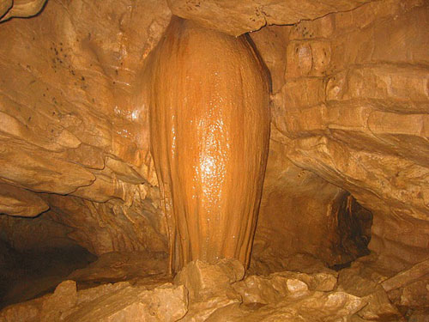
Get ready for an adventure unlike anything you have ever done before. You will never be the same! The tour starts with a 45 minute drive to the private farm where the caves are located. Upon arrival, you will be given a flashlight, helmet, and fitted rubber boots (size 11 or larger must wear their own shoes). The bilingual naturalist guide will start with a brief history of the caves. A short hike later and you are standing in amazement at the river flowing from the cave entrance. There are no lights or walkways, so you will feel as if you are the first person to discover them. Turn on your flashlight, jump into the river, and watch out for those spiders on the walls! There is no turning back now. It’s a little difficult to walk up the river, but that’s just part of the adventure.
Be prepared to squeeze through small holes, crawl through tight passages, climb small rock formations, crawl on your stomach with only your head above water in a narrow tunnel as fish swim by, or walk up small waterfalls. Feel the air move around your face as of bats fly just above your head. Notice how they have carved their nests out of solid rock. Enjoy the numerous stalactites, stalagmites, coral, and chimneys as you journey back in time. The “Papaya” formation is spectacular. This is an experience you will never forget!
Tour de pesca (Medio día)
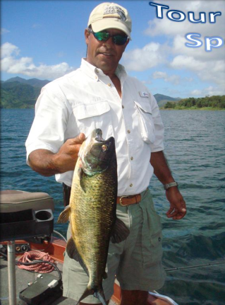
El lago arenal es el mejor lago para la pesca en Costa Rica, alimentado por un gran número de ríos y cargado de róbalos arco iris. Originalmente solo un pequeño lago, este lago artificial creado en 1978 cuando se cambio el flujo del río Arenal para llenar y mantener el embalse, el cual ahora tiene 40.000 acres paradisíacos para pescadores. El lago Arenal es el más grande lago de agua fresca en Costa Rica. Es un lugar muy popular debido al róbalo arco iris (Cichlasoma dovii) el cual obtuvo su nombre debido a la sutil degradación de color, además es familia del Cichla Temensis que se encuentra en ríos y lagos de Sur América, localmente conocido como “Guapote”, es pescado igual que pescar cualquier róbalo de boca grande. Al contrario a lo que dicen algunos reportes, el guapote no fue inducido por la mano del hombre al lago, si no llego por medio de los muchos ríos que alimentan al lago y se hizo residente natural del mismo, al igual que lo hizo la mojarra y machacal (Brycon Guatemalensis), un pez rápido y acrobático que puede alcanzar los 5 kilos en este lago. Escapando del programa también se ha agregado Tilapia a la población.
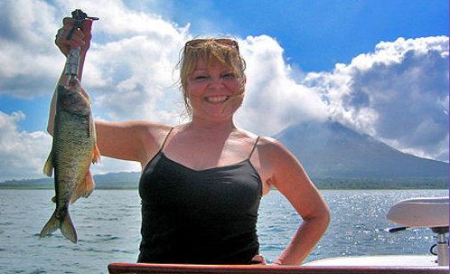

Fishing half day
The Arenal lake is the premier fishing lake in Costa Rica, fed by a multitude of rivers and loaded with rainbow bass. Originally little more than a swampy lagoon, this artificial lake created in 1978 when the water of the Arenal River was diverted to fill and maintain what is today a 40.000 acre fishermen’s paradise. Arenal lake is the largest fresh water lake in Costa Rica surrounded by verdant forest. It’s a very popular fishing place for rainbow bass (Cichlasoma dovii) which earned its named because of the subtle gradations of color and who is member of the Cichiid family (related to the Peacock Bass “Cichla Temensis” found in the rivers and lakes of South America) and known locally as Guapote, they are fished just as you would a largemouth bass. Contratry to some reports the rainbow bass were not stocked in the lake, but moved in from the many feeder rivers and took up residence naturally, as did mojarra and machacal (Brycon Guatemalensis) a flashy acrobatic fish that can reach 9 pounds in this lake. Escapees from a breeding program added some Tilapia to the population.
Canopy athica

Located within the Arenal Conservation Area, and is without a doubt a healthy release of adrenaline and an incredible immersion in nature with a moving panoramic view. Zip lining above the tree canopy will not only offer you a great adventure, it will also offer you the opportunity to observe wildlife in its natural habitat.
Your tour will begin with a warm welcome and a brief safety speech, after which your equipment will be put on and carefully checked by our bilingual guides. Enjoy this thrilling aerial adventure of approximately 3 km, starting from a tower 13 meters high and glide your way down 8 cables made with the best galvanized stainless steel, ranging from 80 meters to 750 meters in length, with an average height of 38 meters. Speeds will top 60km per hour! Each of our 14 platforms, 5 of which are constructed in extraordinary trees, were strategically designed at varying heights to allow our clients to observe the rainforest from different angles and photograph the awe inspiring scenery.

Canopy athica
Situado en el Área de Conservación Arenal, y es sin duda una versión sana de adrenalina y una increíble inmersión en la naturaleza con una vista panorámica en movimiento. Pasando por encima de la copa de árboles no sólo le ofrece una gran aventura, también le ofrecemos la oportunidad de observar la vida silvestre
en su hábitat natural.
El tour comenzará con una cálida bienvenida y una breve charla de seguridad, tras lo cual será su equipo de poner y cuidadosamente revisados por nuestros guías bilingües. Disfrute de esta emocionante aventura aérea de aproximadamente 3 km, a partir de una torre de 13 metros de altura y deslizarse hacia abajo 8 cables hechos con el mejor acero inoxidable galvanizado, que van desde 80 metros a 750 metros de longitud, con una altura promedio de 38 metros. Velocidades superará 60 kilómetros por hora! Cada una de nuestras 14 plataformas, cinco de los cuales se construyen en los árboles extraordinarios, fueron diseñados estratégicamente en distintas alturas para permitir a nuestros clientes para observar la selva desde ángulos diferentes y fotografiar el paisaje imponente.
Sky Tram & Sky Trek
Sky Tram es un tour apto para todas las edades e incluso para personas con alguna discapacidad motora, ya que tiene espacio para introducir una silla de ruedas. El tour parte de la base del Sky Tram hasta una amplia plataforma de observación en el punto más alto de la reserva del Arenal, desde donde se observan el bosque lluvioso, la laguna del Arenal y el volcán Arenal. El viaje de ida en Sky Tram dura aproximadamente 20 minutos con la posibilidad de realizar paradas intermedias, las cuales serán complementadas con información del guía. Una vez que se ha llegado a la plataforma de observación, usted podrá disfrutar de una caminata a través de uno de los senderos por alrededor de 30 minutos. Después de terminar la caminata se inicia el descenso nuevamente en el Sky Tram o si usted adquirió el paquete completo es hora de iniciar el Sky Trek.

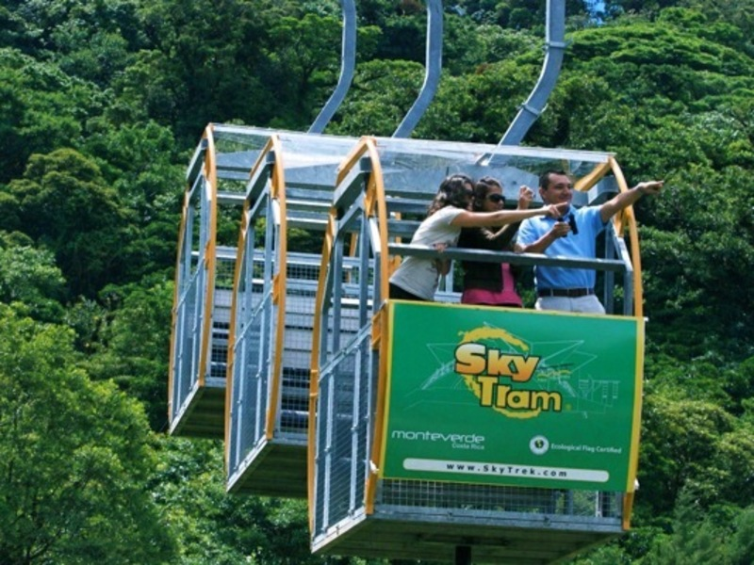

Es hora de empezar un tour de aventura lleno de adrenalina sobre la copa de los árboles, que consiste en un sistema de tirolesas, que pone a su disposición la posibilidad de observar el bosque lluvioso y sus paisajes desde una perspectiva distinta, con total seguridad en un sistema innovador y diferente. El tour incluye 8 cables de montaña a montaña que juntos suman un total de 2.8 Km de recorrido con distancias entre los 30 y 750 metros y con una altura máxima de 200 metros que sobrepasan la copa de los árboles brindando una vista panorámica del volcán y lago Arenal.
Sky Tram & Sky Trek

Sky Tram is a tour for all ages and even for people with some disability, thanks to the space of the gondolas that fit a wheelchair inside. The tour starts in the reception and reaches a wide observation deck at the highest point of Arenal reserve, from where you can observed the rain forest, the Arenal volcano and lake. The journey in Sky Tram takes around 20 minutes with the possibility of intermediate with short stops that will be supplemented with information of a naturalist guide. Once you have reached the observation deck, you can enjoy a walk through one of the trails with duration of 30 minutes. After the hike you will start getting down by the Sky tram or if you get the complete package it’s time to start the Sky Trek.
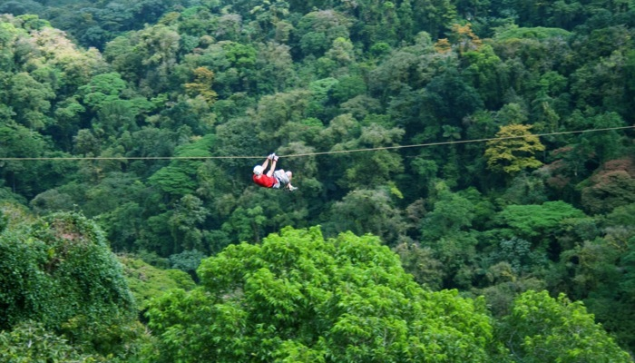

It’s time to begin, a tour of adventure full of adrenaline above the treetops, which consists on a system of zip lines, which allows you to observe the rainforest and its landscape from a different perspective, safely in an innovative and different system. The tour includes 8 cross-sectional cables that together have a total length of 1.7 miles with distances from 100 to 2460 feet, and with a maximum height of 660 feet, which exceed the treetops providing a panoramic view of the Arenal volcano and lake.

Cuadraciclos
Después de una pequeña explicación del cómo conducir los vehículos, reglas de seguridad y una pequeña práctica, se sale con rumbo ya sea hacia el mirador de la catarata (entrada incluida) para disfrutar de la hermosa vista ó hacia la finca privada sobre repastos para llegar hasta las faldas del volcán donde se hace una pequeña parada para apreciar la espectacular vista de La Fortuna y del volcán Arenal. Luego nos dirigimos al pueblo campesino La Guaria tomando camino al río Arenal donde apreciaremos los paisajes de los senderos; cruzaremos el río Arenal mientras observamos un viejo puente de hamaca y en el mismo río tomaremos un descanso (bebidas) y un refrescante baño. Luego nos devolvemos para pasar al restaurante donde nos estarán esperando con un delicioso almuerzo ó cena.
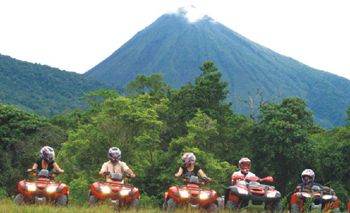
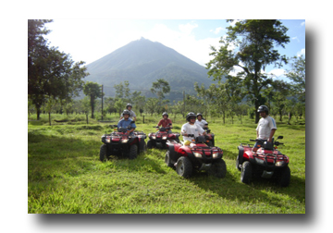

ATV
After a little explanation of how to drive, the security rules and a driving practice, you will go (depending of the option you chose) to a view point of La Fortuna fall (entrance fee included) where you can appreciate the spectacular view of the waterfall or to a private farm going up to a very high point on the base of the volcano, where you can appreciate the Arenal volcano and La Fortuna town.
After that on the way back, we will continue driving to the Arenal river, you will go through La Guaria town, where you can see how do Costa Rican lived, once we get to Arenal river, we will cross it and you will have the opportunity to see an old hanging bridge, you will relax for a time (time for drinks) and you may take a swim at the river if you like too. Then we will come back to the restaurant to have a delicious lunch or dinner.

Combinado

Iniciamos a las 8:00am con la visita a los Puentes Colgantes del Arenal, un recorrido de 3km de senderos con 15 puentes con longitudes de 5 a 100 metros y con alturas máximas de hasta 60 metros, un escenario espectacular del bosque primario tropical húmedo, especial para la observación de aves, plantas, reptiles, mamíferos e insectos. Volvemos al pueblo y manejamos sólo 15 minutos a la catarata de La Fortuna, en la base de la misma hay una poza para nadar, con enormes cañones rocosos a los alrededores; lugar ideal para relajarse y disfrutarán de vistas espectaculares del valle y el bosque tropical; después de este refrescante baño manejamos de regreso para almorzar. Después disfrutamos de una caminata en el Parque Nacional Volcán Arenal a través del bosque tropical húmedo aproximadamente unos 45 minutos para llegar al flujo de lava de 1992. Estar sobre la lava, ver el atardecer y en la noche apreciar la lava que fluye es una experiencia que le asombrará. Hay posibilidad de observar una gran variedad de plantas y fauna además de la magnificencia del volcán y el Lago Arenal. ¡Un gran día! Ahora, póngase su traje de baño para relajarse en las aguas termales. Estaremos ahí por un par de horas para luego ir a cenar.
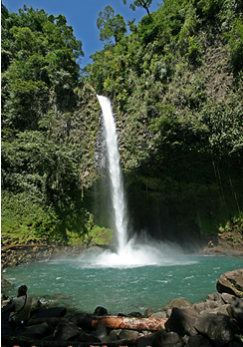

Combination

This tour, which begins promptly at 8:00am, gives you the opportunity to enjoy all of the attractions that we have in the Arenal area in a single day. To start the tour, you will go to the hanging bridges; it consists of a 1.9 mile (3.1 km) hike through a trail where you can enjoy the rain forest flora and fauna. The trail crosses nine fixed bridges and six suspension bridges, and is laid out at a maximum grade of seven degrees, making a perfect choice that everyone can enjoy. Our next stop is La Fortuna waterfall, from the trailhead you will hike approximately 15 minutes before reaching this majestic waterfall, where you can take a swim or simply enjoy its beauty. After taking lunch, we will begin the volcano hike at the national park for around 45 minutes. The trail offer a great variety of plants and wildlife for you to see, and some will even give you the opportunity to walk on old lava flows. At the end of the hike, you will enjoy the sunset, waiting until dark in the hopes that you will see and hear the glowing chunks of lava tumbling down the side of the mountain, a sight you won’t soon forget. You will end the day with your choice of a relaxing dip in the hot springs for a couple of hours followed by a buffet dinner.
